Взрывчатое вещество (ВВ)

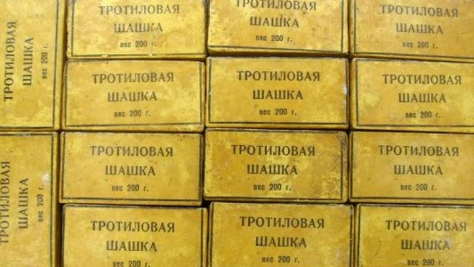
химическое соединение или их смесь, способное в результате определённых внешних воздействий или внутренних процессов взрываться, выделяя тепло и образуя сильно нагретые газы
Детонация - комплекс процессов, который при этом происходит во ВВ
К ВВ также относят соединения и смеси, которые не детонируют, а горят с определенной скоростью - метательные пороха, пиротехнические составы

